Formation WordPress Niv1

Niveau Unique

Laurent Lallias – www.lallias.com  
formation.conseil@lallias.com

Support-WordPress-Niv1-V7-00

Support mis à jour le 30/07/2021

|  |  |  |
| --- | --- | --- |
|  | https://WWW.LALLIAS.COM ©   | |
|  | |
| La Certification Qualité a été délivrée au titre de la  catégorie d’action suivante : Actions de formation | |

Table des matières

L’éditeur Gutenberg 4

Principe d’ajout d’un bloc 4

Supprimer un bloc 5

Déplacer un bloc 5

Convertir un bloc (si cela est possible) 5

Gutenberg – Détails des blocs 6

Editeur de pages/d’articles - Bloc Paragraphe 6

Editeur de pages/d’articles - Bloc Titre 6

Editeur de pages/d’articles - Créer un saut de ligne 6

Liste à puce / Liste numérotée 7

Créer une liste à puce (avec 1 seul niveau) 7

Autre solution 7

Créer une liste à puce (avec plusieurs niveaux) 8

Créer un lien hypertexte - de votre page vers une page d’un autre site web 8

Supprimer un lien hypertexte 9

Modifier un lien hypertexte 9

Créer un lien hypertexte - Vers une page/article de votre site web 10

Lien vers une ancre 10

Créer un lien vers un téléphone (uniquement lorsque le site s’affiche sur un mobile) 11

Créer un lien hypertexte - Vers une adresse de courriel 12

Bloc particulier – Le bloc Spacer/Divider 13

Réglages d’un bloc Spacer/Divider 13

Bloc particulier – le bloc : Tabs (Onglets en français) 14

Réglages d’un bloc Tabs 17

Bloc particulier – le bloc : Accordion (Volet en français) 18

Réglages d’un bloc Accordion 21

Bloc particulier – le bloc : Row Layout (Multi-colonnage) 22

Réglages d’un bloc Row Layout 24

Réglages d’une colonne de bloc Row Layout 25

Bloc particulier – le bloc : Advanced Button 26

Bloc particulier – le bloc : Icon List (liste à puce graphique) 28

Les tableaux – installation et activation extension 32

Bloc particulier – le bloc : Tableau 33

Propriétés du tableau - Largeur du tableau 34

Propriétés du tableau - Alignements du tableau 35

Propriétés du tableau – Couleur Arrière-plan/Couleur Texte 36

Propriétés du tableau – Couleur et épaisseur Bordure 37

Pour enlever des bordures 37

Propriétés du tableau – Alignement horizontal/Vertical du contenu des cellules 38

Propriétés du tableau – Fusionner des cellules 39

Propriétés du tableau – Fractionner/Diviser une cellule 40

Propriétés du tableau – Ajouter des lignes/des colonnes 41

Propriétés du tableau – Supprimer des lignes/des colonnes 41

# L’éditeur Gutenberg

Depuis la version 5 de WordPress l’ancien éditeur a été remplacé par un éditeur nommé Gutenberg.

Cet éditeur repose sur la notion de « blocs »

## Principe d’ajout d’un bloc

Lorsque vous êtes dans une page

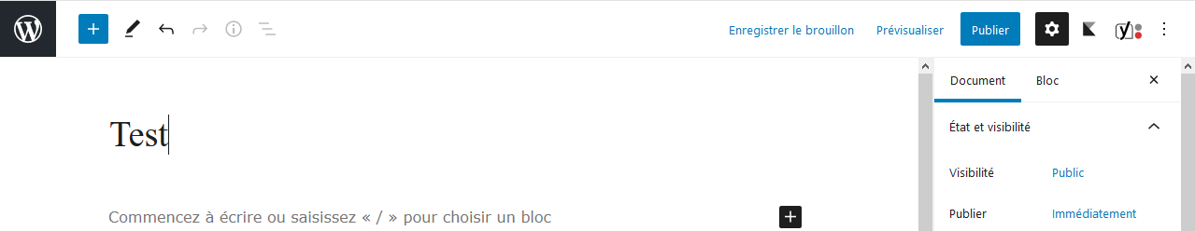

1) Venez cliquer sur l’un des boutons 

2) Puis dans la liste obtenue, cliquez sur le type de bloc désiré

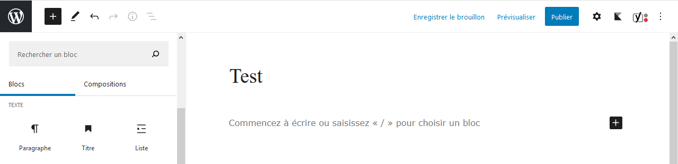

Suivant le bloc choisi les réglages possibles seront différents. Pour exemple pour un paragraphe

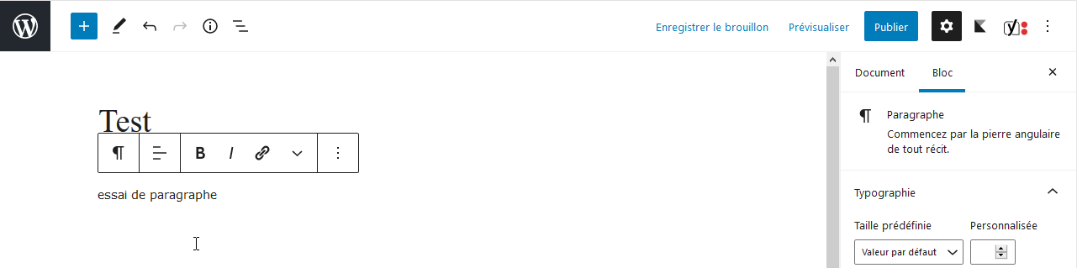

Pensez à cliquer ici pour afficher la barre de réglages

## Supprimer un bloc

1) Cliquez dans le bloc puis 2) Cliquez sur 

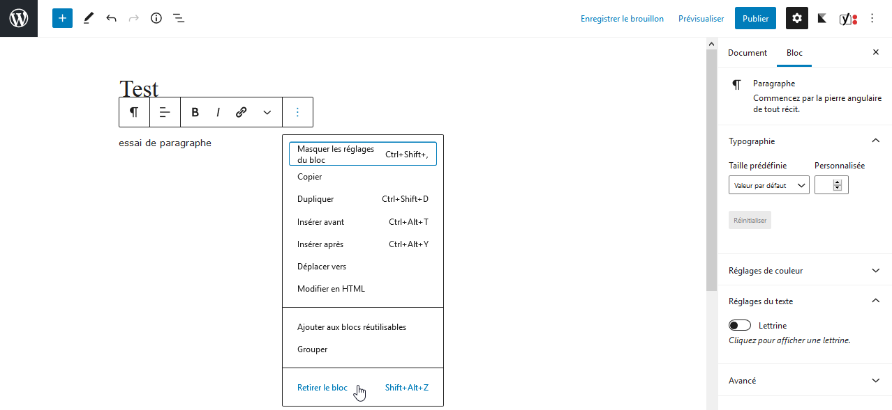

3) Cliquez sur Retirer le bloc (ou Alt Maj Z)

## Déplacer un bloc

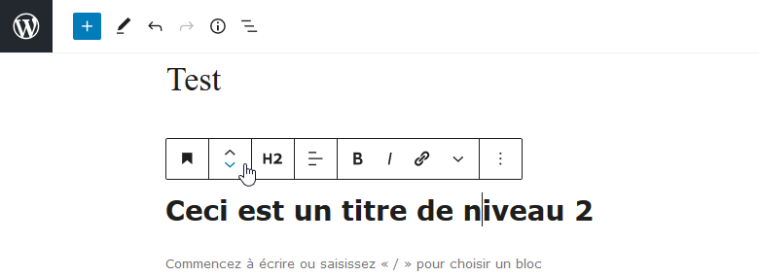

1) Cliquez sur ces boutons

## Convertir un bloc (si cela est possible)

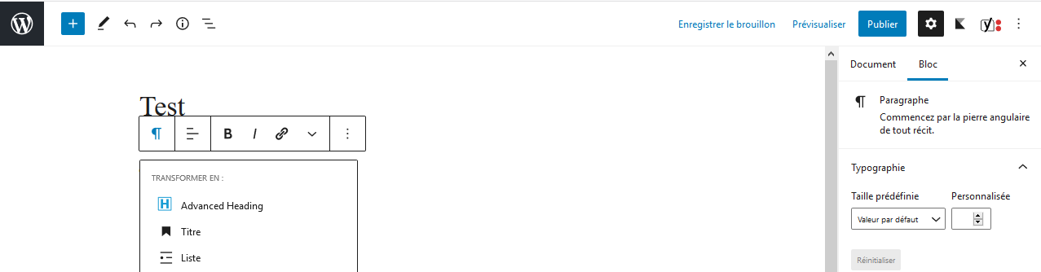

1) Cliquez sur ce 1er bouton (il n’a pas toujours le même aspect)

2) Choisissez un nouveau type de bloc parmi ceux proposés

# Gutenberg – Détails des blocs

## Editeur de pages/d’articles - Bloc Paragraphe

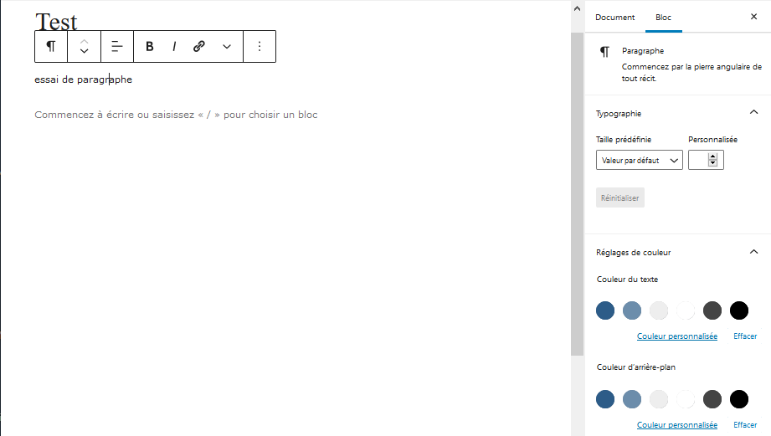

Choix de la couleur d’arrière-plan du paragraphe

Choix de la couleur du texte du paragraphe

Choix de la taille du texte de tout le paragraphe

## Editeur de pages/d’articles - Bloc Titre

Choix du niveau de titre

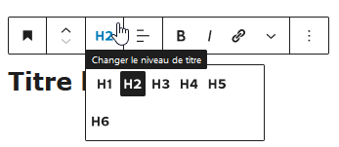

## Editeur de pages/d’articles - Créer un saut de ligne

* Tapez le texte puis appuyez sur **Maj Entrée** pour changer de ligne

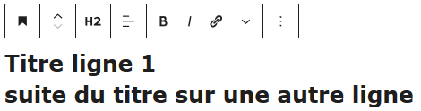

## Liste à puce / Liste numérotée

### Créer une liste à puce (avec 1 seul niveau)

|  |  |  |
| --- | --- | --- |
| 1) Tapez l’ensemble des éléments de la liste (les items) | 2) Sélectionnez-les items (clic sur le premier paragraphe puis Maj clic sur le dernier) | 3) Cliquez sur |

Vous obtenez

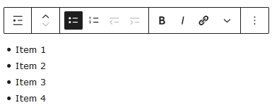

### Autre solution

Vous auriez pu demander directement de faire une liste

1) Cliquez sur le 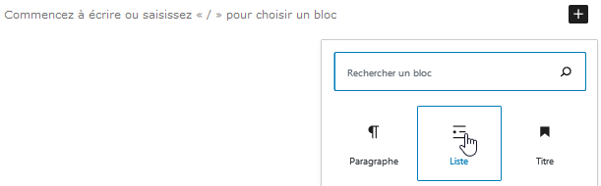

2) Demandez Liste puis rédigez les différents items

3) Double touche d’entrée (validation) pour mettre fin à la liste

## Créer une liste à puce (avec plusieurs niveaux)

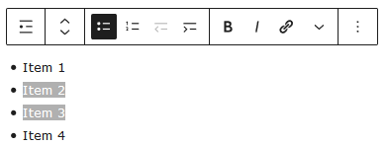

2) Cliquez sur le bouton d’indentation

1) Sélectionnez les items qui vont changer de niveau

Vous obtenez

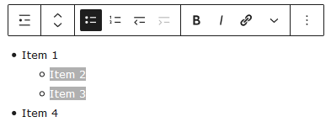

## Créer un lien hypertexte - de votre page vers une page d’un autre site web

|  |
| --- |
| 1) Avec un navigateur, dans un nouvel onglet, commencez par vous rendre sur la page du site concernée et copiez l’URL    2) Dans l‘article, sélectionnez l’objet qui va servir pour le lien (le texte/l’image)    3) Cliquez sur . Vous obtenez une fenêtre  4) Collez ou tapez l’url de la page ne pas oublier http:// ou https://    6) Cliquez sur Appliquer   1. Eventuellement précisez que la page s’affiche dans un nouvel onglet du navigateur |

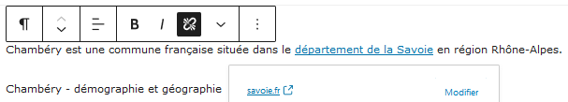

## Supprimer un lien hypertexte

1. Cliquez sur le lien hypertexte (pas de sélection)



1. Cliquez sur 

## Modifier un lien hypertexte

1. Cliquez sur le lien hypertexte (pas de sélection)



1. Cliquez sur Modifier
2. Faites la modification

## Créer un lien hypertexte - Vers une page/article de votre site web

**Attention : il faut que la page/article vers laquelle vous désirez faire le lien existe.**

**Vous allez donc créer une nouvelle page que vous nommerez « Les ducs de Savoie », vous la publierez et retournerez dans la page dans laquelle vous voulez faire le lien   
(ici la page d’accueil)**

|  |
| --- |
| 1) Dans la page/article, sélectionnez l’objet qui va servir pour le lien (le texte/l’image)    2) Cliquez sur  3) Cliquez dans la zone de lien et commencez à taper et quand la liste des pages apparait, cliquez sur la page concernée. |
| Vous obtenez |

### Lien vers une ancre

Sélectionnez et donnez un nom à l’ancre (la destination) exemple destination

Sélectionnez le texte/image sur lequel vous allez créer le lien. Lorsque vous créez le lien précisez l’url suivie de #nomdelancre

## Créer un lien vers un téléphone (uniquement lorsque le site s’affiche sur un mobile)

|  |
| --- |
| 1) Dans l‘article, sélectionnez l’objet qui va servir pour le lien (le texte/l’image)    2) Cliquez sur    4) Validez  3) Tapez tel:xxxxxxxxxx sans espace, sans accent |

Vous obtenez

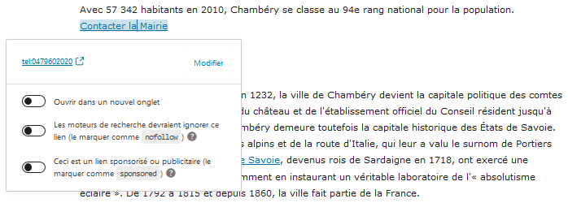

## Créer un lien hypertexte - Vers une adresse de courriel

**IL EST PREFERABLE DE PASSER PAR UN FORMULAIRE DE CONTACT.**

|  |
| --- |
| 1) Dans la page/article, sélectionnez l’objet qui va servir pour le lien (le texte/l’image)    2) Cliquez sur    3) Collez ou tapez l'adresse email ne pas oublier **mailto:**adresse-email  4) Validez |

## Bloc particulier – Le bloc Spacer/Divider

|  |  |
| --- | --- |
| Permet de créer un séparateur ou un espace entre 2 blocs. |  |

La création de ce type de bloc est possible car vous avez installé le thème Virtue et que celui-ci vous a amené à installer une extension « Kadence Blocks »

1) Cliquez sur  2) Choisissez Kadence Blocks 3) Choisissez Spacer/Divider

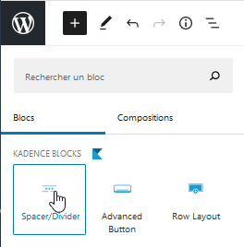

### Réglages d’un bloc Spacer/Divider

|  |  |
| --- | --- |
| Vous obtenez    Choix de l’alignement du Divider  Choix de l’aspect de la ligne (solide, pointillés, tirets)  Choix entre Spacer et Divider  Réglages Ordinateur/Tablette/Smartphone |  |
| Couleur de la ligne  Largeur en % de la ligne | Affichage ou pas sur les différents écrans  Epaisseur de la ligne |

## Bloc particulier – le bloc : Tabs (Onglets en français)

La création de ce type de bloc est possible car vous avez installé le thème Virtue et que celui-ci vous a amené à installer une extension « Kadence Blocks »

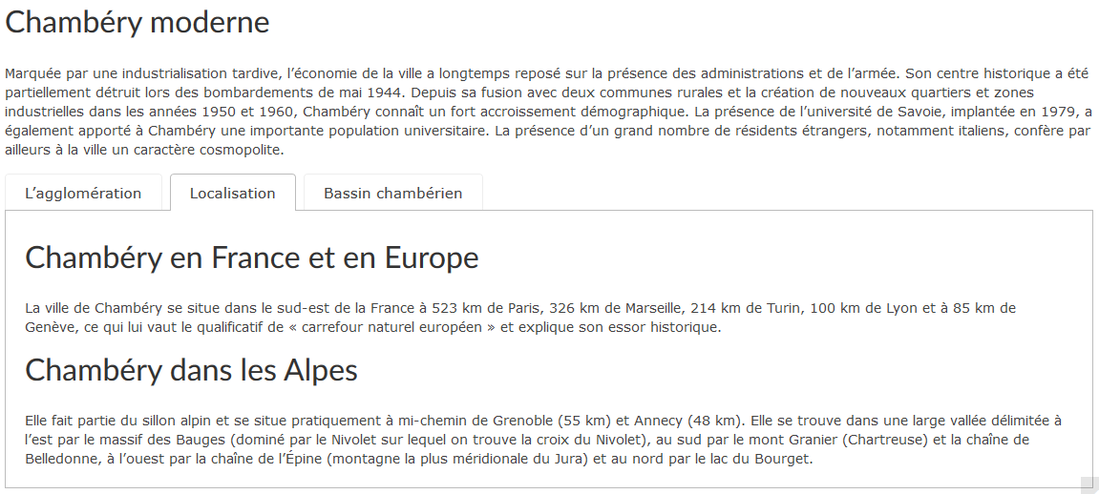

1) Cliquez sur  puis 2) Choisissez Kadence Blocks 3) Choisissez Tabs

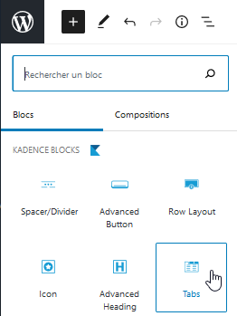

|  |  |
| --- | --- |
| 4) Choisissez le style d’onglet/tabs |  |

Vous obtenez

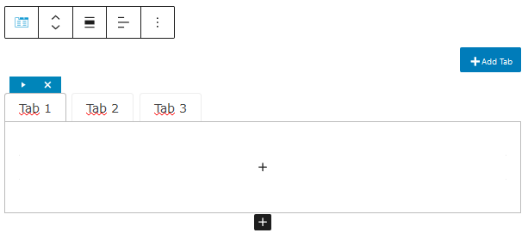

Ajout d’onglets

5) Venez taper le titre de l’onglet

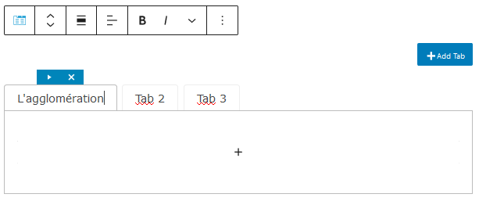

Suppression d’onglets

6) Tapez ou collez le texte concernant cet onglet. Mettez les titres etc.

Rq : Les textes sont déjà tapés :

* Page d'accueil-02-L'agglomération.docx
* Page d'accueil-03-Localisation.docx
* Page d'accueil-04-Bassin Chambérien.docx

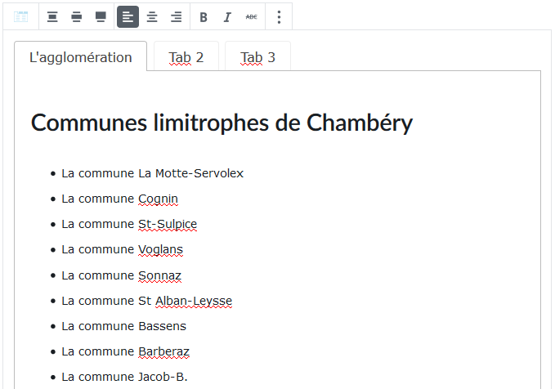

7) Faites de même pour les autres onglets

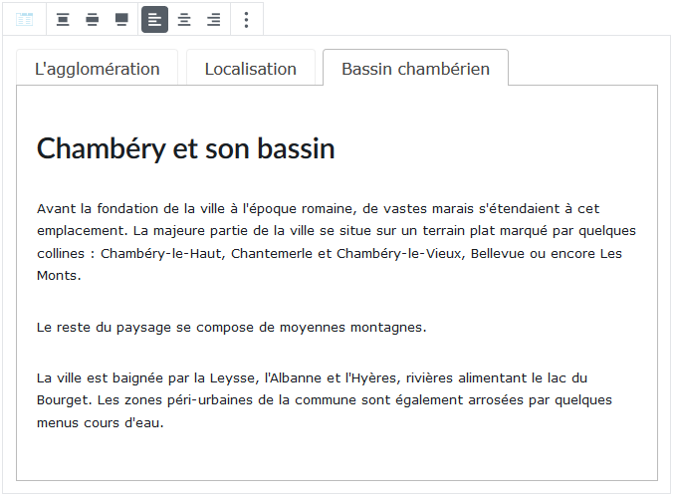

### Réglages d’un bloc Tabs

Pour régler l’aspect de l’onglet actif, pensez à choisir active dans les différents menus



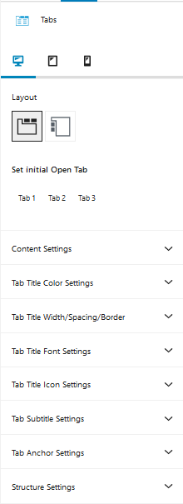

Position des onglets (horizontaux/verticaux)

Présence de sous titre (Normal/Survolé/Actif). Gestion des sous titres lorsqu’il y en a

Mettre des icônes (taille/choix…)

Titre des onglets (Normal/Survolé/Actif)

Mettre des icônes (taille/choix…)

Titre des onglets (Normal/Survolé/Actif)

Police…

Titre des onglets (Normal/Survolé/Actif)

Distances entre titre et autres éléments

Epaisseur bordures

Onglet actif par défaut

Réglages Ordinateur/Tablette/Smartphone

Titre des onglets (Normal/Survolé/Actif)

Couleur texte/Couleur arrière-plan/Couleur bordure

Contenu

Couleur arrière-plan / Marges intérieures

Couleur et épaisseur bordures

Dimensions par défaut (réglé sur auto)

## Bloc particulier – le bloc : Accordion (Volet en français)

La création de ce type de bloc est possible car vous avez installé le thème Virtue et que celui-ci vous a amené à installer une extension « Kadence Blocks »

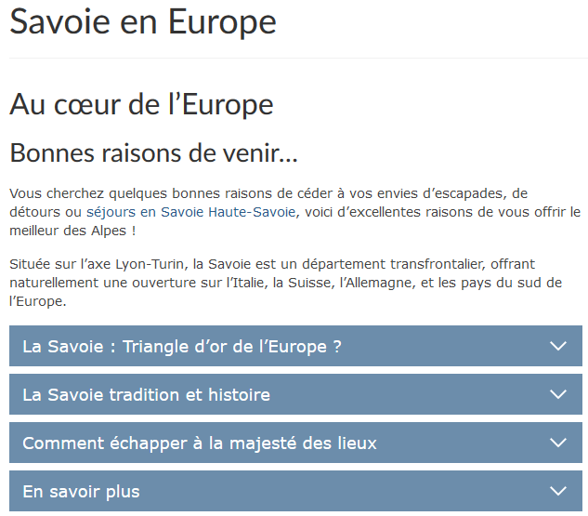

1) Cliquez sur  puis 2) Choisissez Kadence Blocks 3) Choisissez Accordion

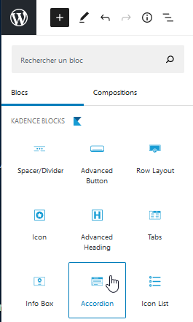

4) Vous devez choisir l’aspect voulu

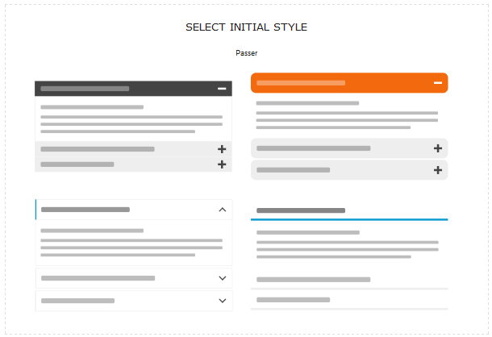

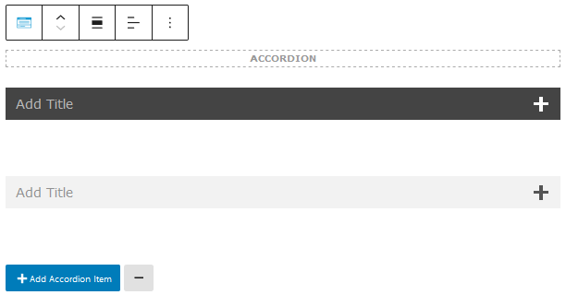

1. Venez taper le titre du volet : La Savoie : Triangle d’or de l’Europe ?
2. Tapez ou collez le texte concernant ce volet. Mettez les titres etc.

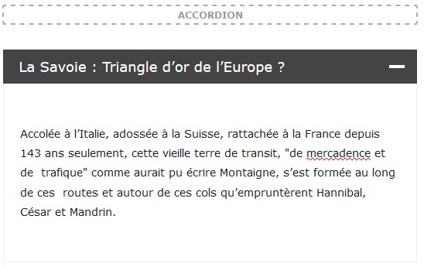

Rq : Les textes sont déjà tapés : Savoie en Europe.docx

1. Faites de même pour les autres volets

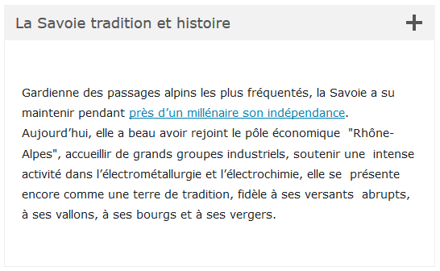

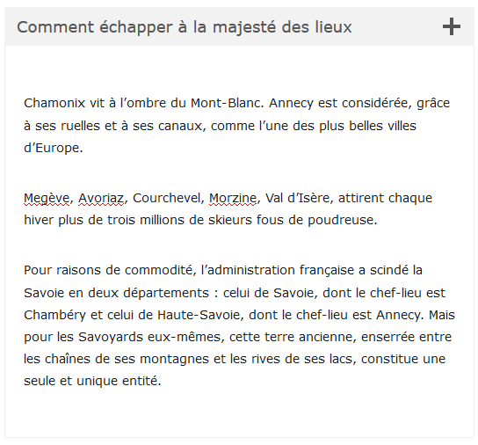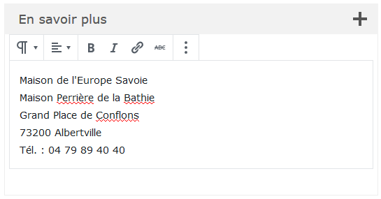

### Réglages d’un bloc Accordion

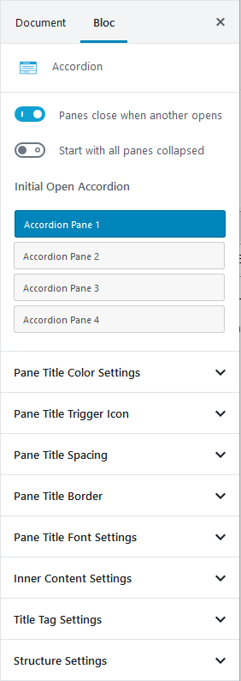

Volet ouvert par défaut

Titre des volets

Choix du type de balise utilisée (div, h2…)

Contenu

Couleur arrière-plan

Couleur bordures et épaisseur

Titre des volets (Normal/Survolé/Actif)

Police…

Titre des volets

Epaisseur des bordures. Arrondi des angles

Titre du volet

Couleur du titre

Couleur arrière-plan

Couleur bordures (attention il faut régler l’épaisseur dans Pane Title Border)

Choix de l’icône de développement

Et de sa position

Titre des volets

Marges intérieures

Distance entre volets

Un seul volet ouvert à la fois

Tous les volets fermés par défaut

Dimensions par défaut (réglé sur auto)

## Bloc particulier – le bloc : Row Layout (Multi-colonnage)

La création de ce type de bloc est possible car vous avez installé le thème Virtue et que celui-ci vous a amené à installer une extension « Kadence Blocks »

1) Cliquez sur  puis 2) Choisissez Kadence Blocks 3) Choisissez Row Layout

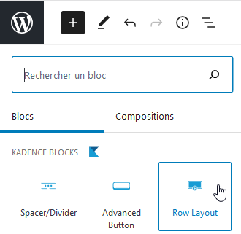

Vous obtenez

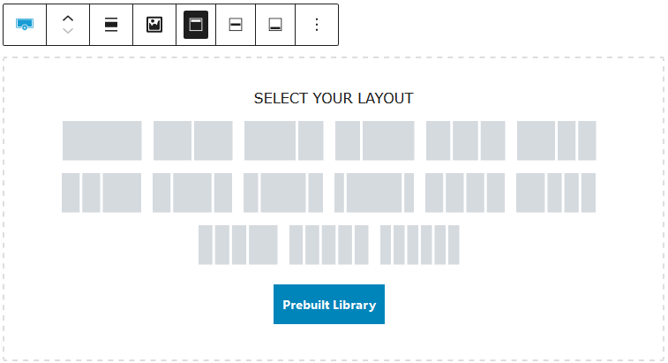

4) Cliquez sur l’un des choix

Vous obtenez

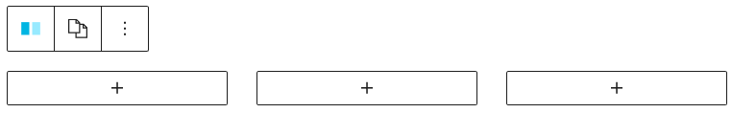

Venez taper ou coller du texte dans les différentes colonnes.

Rq : Les textes sont déjà tapés :

* Ducs de Savoie – colonne 1.docx
* Ducs de Savoie – colonne 2.docx
* Ducs de Savoie – colonne 3.docx

Vous obtenez

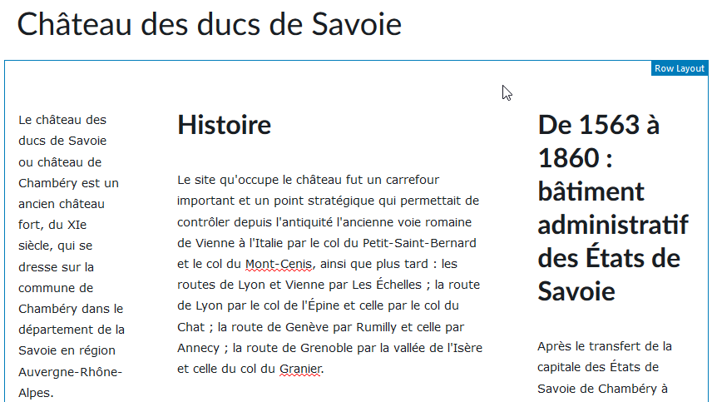

### Réglages d’un bloc Row Layout

Pensez à sélectionner LE BLOC et non une des colonnes

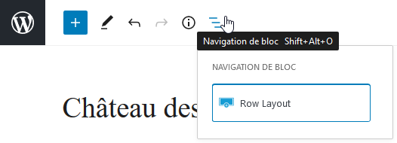

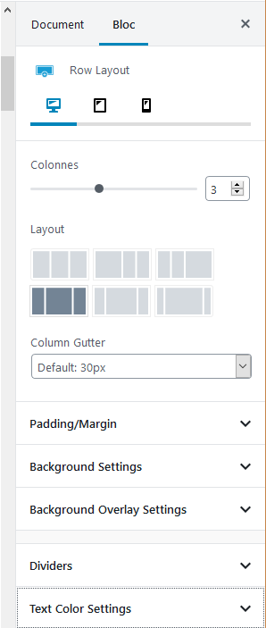

Couleur du texte

Couleur ou image d’Arrière-plan  
Avec transparence

Aspect du diviser en haut/en bas

Couleur ou image d’Arrière-plan

Marges extérieures supérieure et inférieure  
Marges intérieures supérieure et inférieure

Gouttière (distance inter colonnes)

Choix des dispositions en fonction du nombre de colonnes

Changer le nombre de colonnes

|  |  |
| --- | --- |
| Exemple de Divider |  |

### Réglages d’une colonne de bloc Row Layout

Pensez à sélectionner une des colonnes et non LE BLOC

Couleur de l’arrière-plan

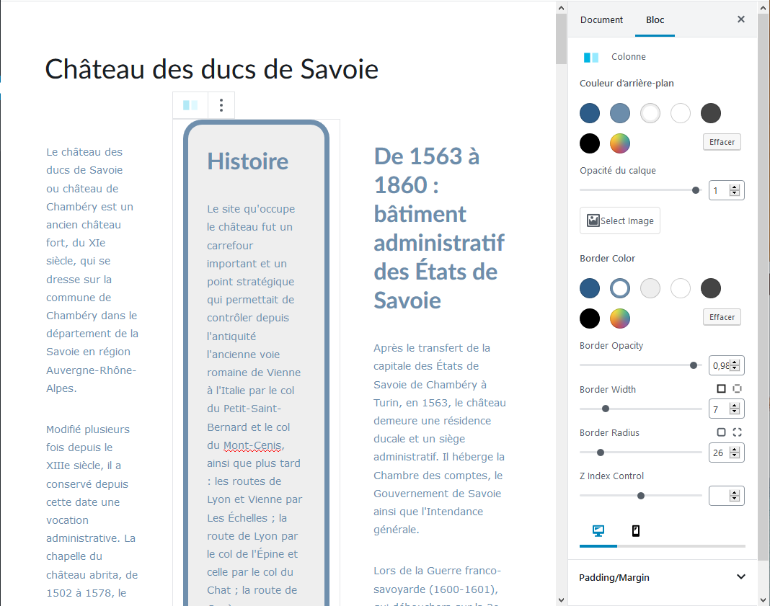

Couleur de la bordure

Epaisseur et angles arrondis de la bordure

Marges intérieures et extérieures

## Bloc particulier – le bloc : Advanced Button

Permet de créer un bouton ou une ligne de bouton



La création de ce type de bloc est possible car vous avez installé le thème Virtue et que celui-ci vous a amené à installer une extension « Kadence Blocks »

1) Cliquez sur  2) Choisissez Kadence Blocks 3) Choisissez Advanced button

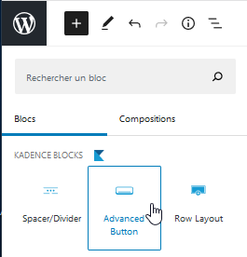

|  |  |
| --- | --- |
| Ajouter d’autres boutons sur la ligne | Réglages du bouton 2  Réglages de la police  Réglages du bouton 1  Alignement du bouton dans le bloc |
| Exemple |  |

## Bloc particulier – le bloc : Icon List (liste à puce graphique)

La création de ce type de bloc est possible car vous avez installé le thème Virtue et que celui-ci vous a amené à installer une extension « Kadence Blocks »

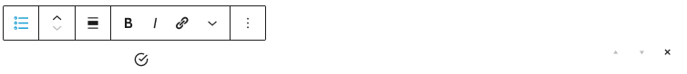1) Cliquez sur  puis 2) Choisissez Kadence Blocks 3) Choisissez Icon List

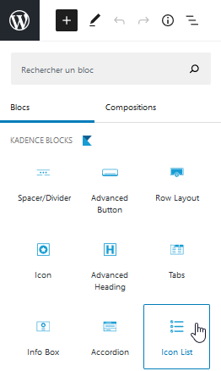

Vous obtenez

|  |  |
| --- | --- |
| Distance icône et élément de liste    Distance verticale entre les éléments de liste  Nombre de colonnes (ici 4 items et 2 colonnes)  Nombre d’éléments de liste |  |
| Police du texte  Taille du texte  Couleur du texte |  |
| Style de l’icône  Stacked : décompose l’icône et permet des réglages sur chaque composant  Choix de l’icône commun à tous les items    Couleur de l’icône  Taille de l’icône |  |
| Réglages icône par icône    Taille de l’icône  Choix de l’icône  Lien sur icône |  |

## Les tableaux – installation et activation extension

Il existe un bloc tableau dans Gutenberg, mais celui-ci est très limité. Nous allons installer une autre extension « Advanced Gutenberg »

1) Extensions>Ajouter 2) Tapez advanced gutenberg dans la zone de recherche

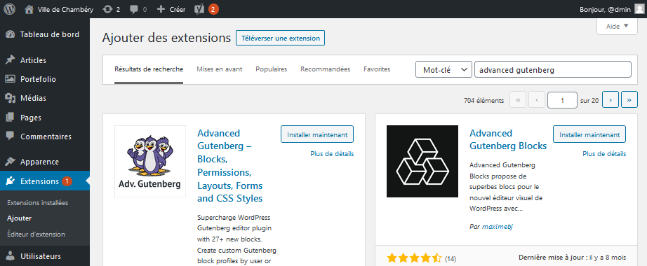

3) Cliquez sur Installer puis sur Activer

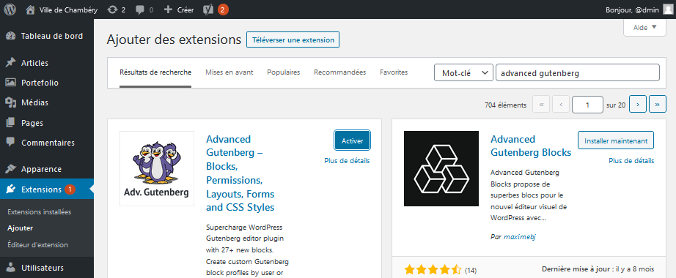

## Bloc particulier – le bloc : Tableau

La création de ce type de bloc est possible car vous avez installé le thème Virtue et que celui-ci vous a amené à installer une extension « Advanced Gutenberg »

1) Cliquez sur  2) Choisissez Advanced Gutenberg 3) Choisissez Advanced table

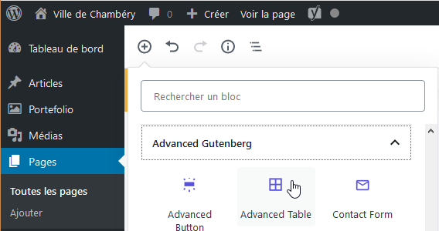

4) Précisez le nombre de colonnes et de lignes

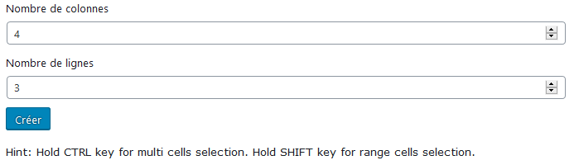

5) Cliquez sur Créer

### Propriétés du tableau - Largeur du tableau

En Html, la largeur d’un tableau peut s’exprimer en px ou en %. Dans un site WordPress la largeur d’un tableau s’exprime souvent en %.

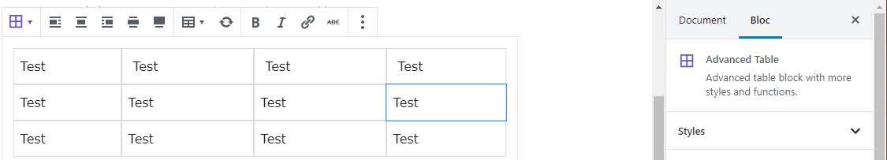

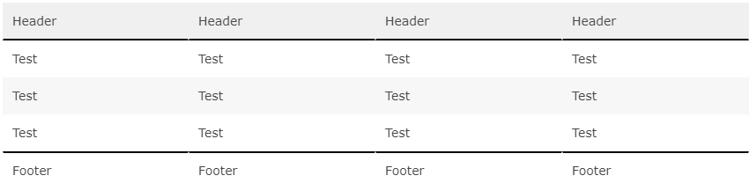

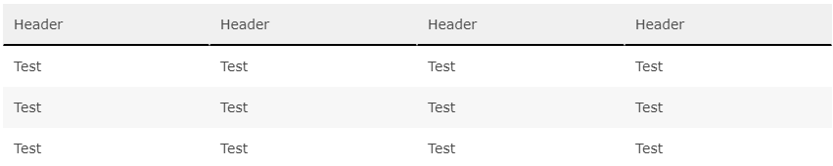

Largeur de colonnes fixe

Ex : 4 colonnes =>25% chacune

Réglage de la largeur du tableau

Si vous mettez 0 = largeur 100%

Si vous mettez une valeur = largeur en pixels

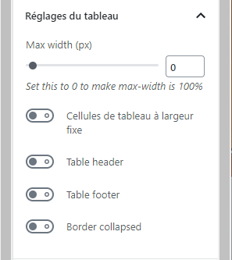

La propriété border-collapse détermine si les bordures d'un tableau sont séparées ou fusionnées. Quand elles sont séparées, chaque cellule du tableau a ses propres bordures, distinctes. Quand elles sont fusionnées, les bordures des cellules sont partagées.

Pas d’effet avec le thème Virtue

### Propriétés du tableau - Alignements du tableau

La largeur du tableau **doit être inférieure à 100%** sinon vous ne verrez pas le résultat de l’alignement

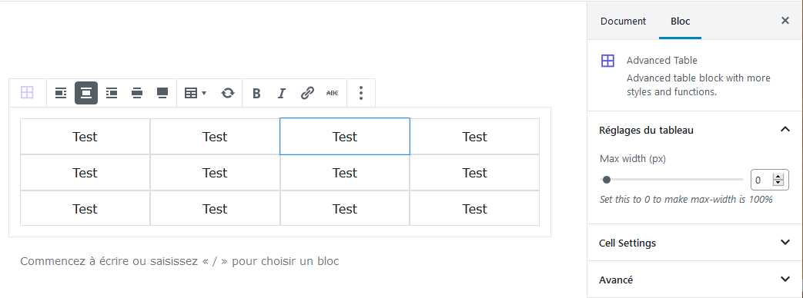

Aligner à gauche

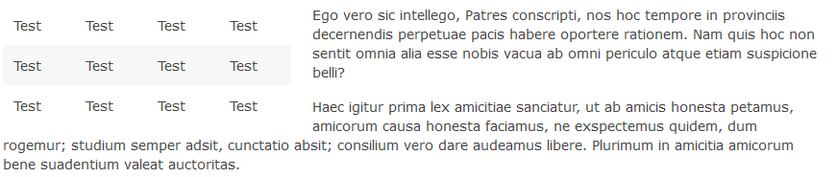

Aligner à droite

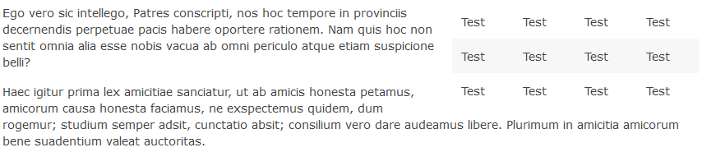

Centrer (ne se voit pas dans l’éditeur, il faut afficher la page)

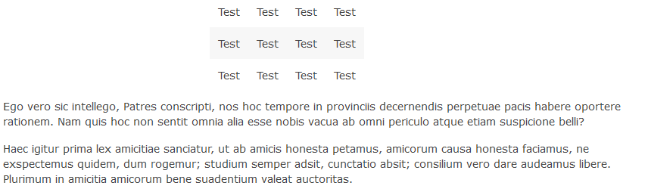

### Propriétés du tableau – Couleur Arrière-plan/Couleur Texte

1) Sélection des cellules (Vous pouvez utiliser Maj et Ctrl). Développez Cell Settings

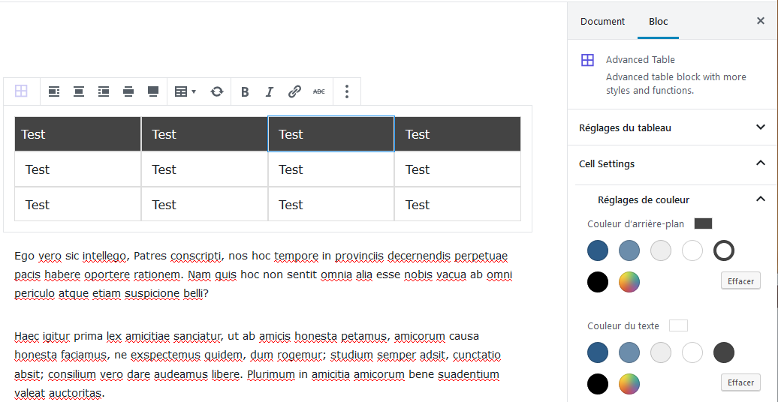

2) Choix de la couleur de fond

3) Choix de la couleur de texte

### Propriétés du tableau – Couleur et épaisseur Bordure

1) Sélection des cellules (Vous pouvez utiliser Maj et Ctrl)

|  |  |
| --- | --- |
| 4) choisissez la couleur  2) choisissez le type de bordure  5) choisissez où poser la bordure  3) choisissez l’épaisseur |  |

### Pour enlever des bordures

Sélectionnez et venez cliquer sur

## Propriétés du tableau – Alignement horizontal/Vertical du contenu des cellules

1) Sélectionnez les cellules concernées

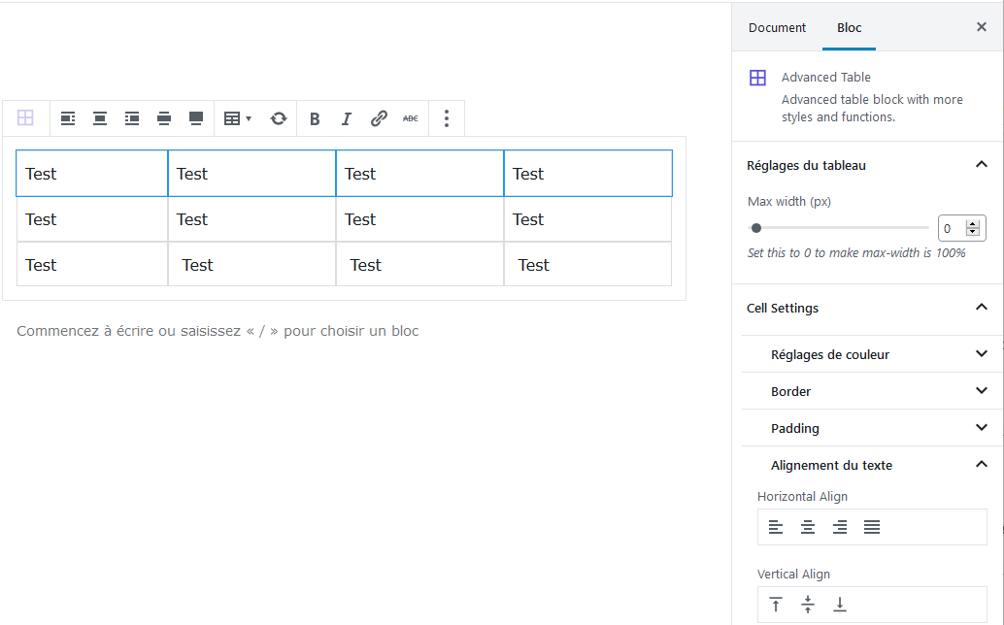

3) Choisissez l’Alignement vertical du texte.   
Ne se voit que si la hauteur de la cellule est importante du fait d’un grand contenu dans une cellule adjacente

3) Choisissez l’Alignement horizontal de texte

2) Cliquez sur Alignement de texte

## Propriétés du tableau – Fusionner des cellules

1) Sélectionnez les cellules de la future fusion

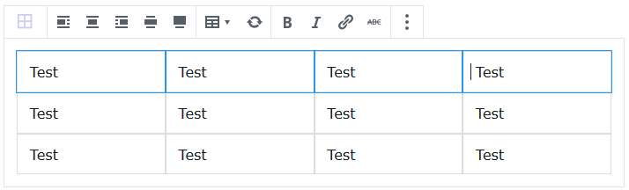

2) Cliquez sur  3) Cliquez sur Merge Cells

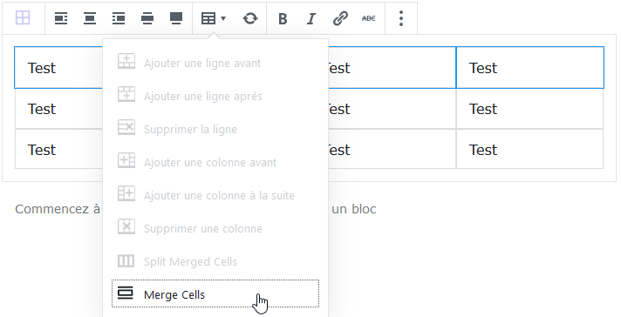

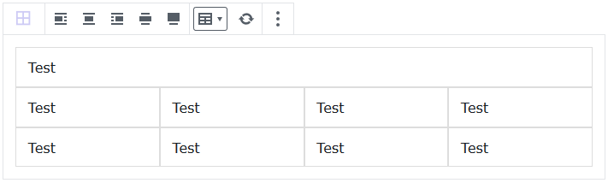

## Propriétés du tableau – Fractionner/Diviser une cellule

1) Cliquez dans la cellule à fractionner



2) Cliquez sur  3) Cliquez sur Ajouter...

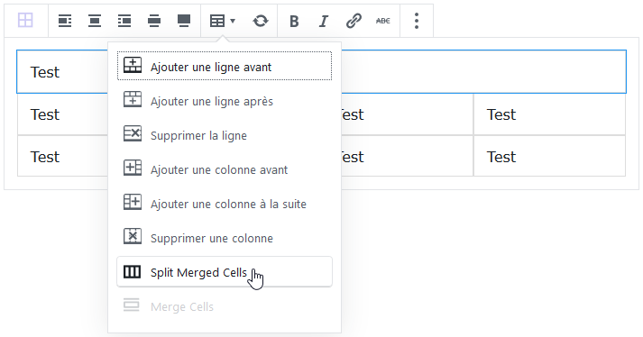

## Propriétés du tableau – Ajouter des lignes/des colonnes

1) Cliquez dans une cellule



2) Cliquez sur  3) Cliquez sur Ajouter…



## Propriétés du tableau – Supprimer des lignes/des colonnes

Même principe que précédemment…